Министерство образования и науки Российской Федерации
Федеральное государственное бюджетное образовательное учреждение
высшего образования
«КУБАНСКИЙ ГОСУДАРСТВЕННЫЙ УНИВЕРСИТЕТ»
ФГБОУ ВО «КубГУ»

Экономический факультет
Кафедра экономики и управления инновационными системами

Инновации в стройиндустрии: строительство жилых домов и промышленных объектов с применением 3-D технологии

Работу выполнила Ольга Вадимовна Губина
направление подготовки 27.03.05 «Инноватика»,
220 группа, ОФО

Научный руководитель,
В.О. Покуль

Краснодар
2017

Содержание
Введение 3
1.Теоретические аспекты развития инноваций в строительстве 5
1.1. Понятие и типы инноваций в строительстве 5
1.2. Общая характеристика 3-D технологии 7
1.3. Виды эффектов от внедрения 3-D технологии 9
1.4. Характеристика известных технологий 3D-принтера 11
2. Анализ применения технологии 3D-принтера в строительстве 16
2.1. Анализ технологий, применяемых в стройиндустрии РФ 16
2.2.Проблемы применения 3-D технологий в мировой практике 19
2.3. Анализ специфики применения 3-D технологии в стройиндустрии РФ 20
3. Рекомендации по адаптации технологии 3D-принтера в стройиндустрии России 22
Заключение 24
Список использованной литературы 26
Приложение 28

Введение
Актуальность. На сегодняшний день аддитивные технологии являются технологиями шестого технологического уклада, их применение, несомненно, приведет к получению широкого положительного эффекта. Уже сегодня многие передовые страны используют эти технологии в строительстве, медицине, автомобилестроении, в производстве электроники и потребительских товаров в силу того, что такие технологии обладают высокой точностью, низкими финансовыми затратами, быстрой окупаемостью, необходимым уровнем экологичности и энергосбережения и пр. Россия не отстает от передовых лидеров и тоже постепенно внедряет технологию 3D-принтера в различные сектора экономики.
Целью исследования является адаптация различных мировых 3-D технологий с учетом особенностей российской стройиндустрии, а также предложение собственных рекомендаций по применению данной технологии.
Объектом исследования является мировая и российская строительная отрасль.
Предметом исследования является применение технологии 3D-принтера в России, учитывая опыт мировых лидеров в отрасли.
В соответствии с целью исследования в работе решаются следующие задачи:
- Определить понятие и типы существующих инноваций в стройиндустрии;
- Охарактеризовать строительную отрасль в целом и применение в ней 3D технологий;
- Охарактеризовать известные мировые технологии 3D-принтера;
- Провести анализ технологий, применяемых в строительной отрасли России;
- Определить проблемы применения 3D технологий в стройиндустрии через опыт передовых стран;
- Определить особенности применения 3D технологий в России;
- Предложить рекомендации по адаптации технологии 3D-принтера в России.
Гипотеза: применение 3D- технологий в стройиндустрии позволит вывести отрасль на более высокий технологический уровень развития.

- Теоретические аспекты развития инноваций в строительстве
  - Понятие и типы инноваций в строительстве

На сегодняшний день существует большое количество трактовок понятия инноваций. В основном такие понятия различны, но все же их объединяет следующее:
«Инновация – это результат внедрения новых идей и знаний, который приводит к созданию лучших по своим свойствам товаров, услуг и технологий и ориентирован на социально-экономический или иной эффект».
Сегодня почти во всех сферах деятельности человека применяются инновации: медицина, образование, автомобилестроение, военное дело, кораблестроение, строительство и пр. Мы не можем представить свою жизнь без новшеств и обновлений. Чаще всего инновации направлены на улучшение свойств и качеств товара, структуры предприятия, технологии производства, процесса доставки товара и пр. Можно заметить, что инновации в различных сферах внедряются равномерно и сбалансированно, но все-таки стройиндустрия заметно отстаёт в распространении инновационной деятельности [4].
За последние пять лет можно увидеть заметный рост числа инновации в строительстве. В основном внедрение таких инноваций преследует свои определенные цели и задачи. К таким относятся экономия ресурсов, экологичность строительства, долговечность, уменьшение сроков строительства и пр. [13]. Также в современном строительстве активно используются новые конструкционные и отделочные материалы, разрабатываются эффективные технологии, автоматизируется инженерное оборудование. Все это направлено на увеличение темпов возведения зданий и снижение затрат при их строительстве.
Инновационные технологии современного строительства активно развиваются, и это позволяет использовать их не только в строительстве, но и в других научных областях. Так, например, создан новый материал – фиброцемент, который позволяет сделать фасадные плиты крупноразмерными и самоочищающимися. Помимо этого, стены из данного материала утеплят помещение и создадут рельефную поверхность, обеспечив тем самым современный внешний вид [8].
Определить строительство как выполнение конкретных типов работ невозможно. Это понятие широко распространено и включает в себя различные виды деятельности — от бурения скважин до сооружения жилых зданий. Каждая область пользуется спросом и повсеместно развивается, что толкает производителей создавать все новые и новые технологии [9].
Помимо технологий возведения каркаса и несущих стен, стоит упомянуть наличие инноваций и в отдельных элементах сооружений. Так, безусловно, инновационными считаются методы создания инверсионных кровель, выведение коммуникаций в межэтажное пространство, бесшовные методы отделки фасадов и многое другое.
Большинство инноваций в строительстве направлено на сбережение энергии. Это самая часто встречающаяся опция. По оценкам участников рынка, спрос на энергосберегающие системы растет примерно на 10-15% в год, хотя еще совсем недавно характеристикам теплоизоляции зданий не придавалось большого значения. Усиление внимания строителей и потребителей к энергосбережению происходит не без помощи государства, которое постепенно внедряет новые стандарты и требования (в частности, знаменитый ФЗ№261 «Об энергосбережении и повышении энергетической эффективности»), однако этому процессу не хватает активности и комплексного подхода [9].
А ведь энергосбережение – это та сфера, в которой сходятся интересы практически всех участников строительного рынка [10]. Продвигая энергоэффективную технологию, строительная компания предъявляет спрос на соответствующие теплоизоляционные материалы, а девелоперы, задумывая новый проект, рассчитывают на достаточное предложение нужных материалов, если они способны усилить эффект выбранной технологии строительства. И все вместе должно привести к решению, которое бы удовлетворило конечного покупателя, как по качеству, так и по цене.

  - Общая характеристика 3-D технологии

Новым мировым трендом для изготовления деталей сложной формы являются аддитивные технологии (англ. – Additive Manufacturing — AM) или 3D-печать. Они относятся к технологиям шестого технологического уклада.
Сущность AM-технологий заключается в послойном выращивании, или послойном синтезе изделий по цифровой трехмерной модели из порошка, жидкости или листового материала с концентрированным воздействием на эти слои термомеханического, электромагнитного, физико-химического, ионно-лучевого и другого источника для сплавления частиц в монолит заданной формы [2]. Детали изготавливаются по компьютерному файлу, содержащему виртуально нарезанную на тонкие слои 3D-модель, который передается в систему 3D-печати для последовательного послойного нанесения материала и формирования конечного изделия. Достоинства аддитивных технологий заключаются в возможности:
- проектировать изделия любой пространственно сложной геометрии без ограничения фантазии;
- внедрения бионического проектирования, основанного на природных аналогах, например, ячеистых и решетчатых структурах;
- изготовления за одну операцию конструктивно сложных узлов как единую деталь, что приводит к снижению веса изделия, упрощению ремонта и повышению надежности механизма;
- полной автоматизации технологического процесса изготовления детали и исключения влияние оператора на точность и качество обработки;
- сокращения количества технологических операций (вплоть до одной) и трудоемкости изготовления узла;
- изготовления детали без этапа проектирования и изготовления дорогостоящей технологической оснастки;
- значительного сокращение себестоимости и сроков изготовления
- первых опытных образцов конструкций на этапах НИОКР;
- апробации нескольких вариантов конструкции и обеспечения рентабельности изготовления малых серий;
- внесения изменений в цифровую трехмерную модель конструкции детали на любой стадии проектирования и испытаний;
- изготовления изделия практически в местах их использования, даже в космосе на борту МКС;
- обеспечения экологичности за счет уменьшения до 100% отходов и вредных выбросов в окружающую среду.
Первые модели строительных 3D-принтеров могли выполнять лишь односложные задачи по укладке стеновых конструкций. В современных строительных принтерах предусматривается не только возможность устраивать различные по конфигурации сооружения, но также дополнять этапы строительства изоляционными и отделочными работами. Конечно в настоящее время, о сооружении полноценных завершенных объектов речь пока не идет, однако, необходимо стремятся к идее строительства, не предполагающего дальнейшую доработку [3].
Строительство по данной технологии целесообразно использовать при возведении монолитных конструкций. Создание фундаментов, к примеру, заметно превосходит по скорости и эксплуатационным свойствам традиционные технологии. Также строительные 3D принтеры целесообразно использовать в заводских условиях для изготовления отдельных сборных конструкций. При этом применение компьютерных технологий позволяет изготавливать конструкции с высокой точностью [7].
В России активно осваивают область аддитивных технологий
ФГУП «ВИАМ» и «НАМИ», СПбГПУ, СТАНКИН, УрФУ, МАИ, МИФИ,
МАМИ, ТВЭЛ, МИЭТ, СамГАУ, Сколково, многие предприятия ОПК,
входящие в ГК «Ростех» и ряд других организаций и компаний [18].

  - Виды эффектов от внедрения 3-D технологии

Сегодня интерес к аддитивным технологиям постоянно повышается. Это связано с тем, что такие технологии – это технологии будущего, которые дают возможность при минимальных затратах получать большое количество полезных эффектов. Ниже представлены виды эффектов по категориям: экономический, социальный, научно-технический, экологический. Я считаю, что при внедрении 3-D технологий в строительстве, можно получить следующие эффекты:
Экономические эффекты:
- снижение стоимости возведения зданий за счет снижения расходов на использование специальной техники, оплату труда рабочим, сокращения количества технологических операций и пр.;
- увеличение прибыли за счет снижения расходов на строительство;
- снижение себестоимости возведенного здания;
- сокращение сроков строительства приведет к увеличению количества новых строительных объектов;
- повышение качества возводимых строительных объектов;
- увеличение сроков эксплуатации зданий.
Также к экономическому эффекту можно отнести то, что России укрепит свое положение на международной арене как страна, активно внедряющая аддитивные технологии во многие сферы жизни.
Экологические эффекты:
- снижение вреда окружающей среде, наносимого при строительстве;
- снижение количества используемых ресурсов;
- технология малоотходна.
При традиционном строительстве наблюдается высокая степень шума, что отрицательно влияет как на человека, так и на природу. Использование аддитивных технологий позволит снизить шумность строительства, так как производство монолитных конструкций осуществляется с помощью специального строительного принтера, который имеет низкий коэффициент производимого шума [15].
Научно-технические эффекты:
- сокращение количества технологических процессов (операций);
- проникновение аддитивных технологий в другие сферы жизни;
- распространение и развитие технологии в России;
- увеличение доли расходов на инновационные технологии с ВВП;
- усиление геополитической роли России на рынке высоких технологий.
Надо отметить, что для распространения и дальнейшего развития технологии необходимо увеличить расходы государства на фундаментальные исследования в области материалов, которые используются при строительстве, а также на НИОКР.
Социальные эффекты:
- улучшение условий труда строителей;
- повышение квалификации кадров, так как этого требует любая высокотехнологическая инновация;
- повышение заработной платы отдельным сотрудникам за счет увольнения низкоквалифицированных специалистов.
Внедрение технологии позволит снизить расходы на строительство, что приведет к снижению стоимости жилья. В будущем увеличится привлекательность такого жилья из-за низкой стоимости и необычности технологии строительства.
Эти технологии обеспечивают невероятный уровень повышения
производительности при одновременном снижении трудоемкости в десятки
раз для наукоемких изделий техники. Они определят будущее экономики и
промышленности и уже сегодня применяются в авиационной и космической, пищевой и кондитерской промышленностях, электроэнергетике, биотехнологиях, протезировании, стоматологии, в медицинской диагностике,
палеонтологии, архитектуре и дизайне, моделировании интерьера и фасадов, геоинформационных системах, сельхозмашиностроении, нефтегазовой
промышленности, морском транспорте, строительстве, оборонно-
промышленном комплексе, изготовлении сувениров, игрушек, изготовлении
музыкальных инструментов, музейных экспонатов, скульптур, памятников,
восстановлении разрушенных великих памятников истории и культуры. Их
успешно используют модельеры, мебельщики и обувщики, ведутся работы
по трехмерной печати внутренних органов и тканей человека [1].

  - Характеристика известных технологий 3D-принтера

Строительная 3D-печать – одно из самых неоднозначных, но быстроразвивающихся направлений в области аддитивных технологий. В создании 3D-принтеров для укладки строительных смесей соревнуются инженеры со всего мира, а проекты варьируются от неказистых, возведенных на скорую руку сарайчиков до многоэтажных домов. В своей работе я рассмотрю лишь наиболее известные имена в области аддитивных строительных технологий и разберусь, что же такое строительная 3D-печать, как она применяется, и чего стоит ожидать в будущем.
- Contour Crafting (см. рис.1). Одним из основателей современных технологий строительной 3D-печати считается профессор Берох Хошневис. Уроженец Ирана, Берох переехал в США и в настоящее время входит в деканат Университета Южной Калифорнии (USC), а также тесно сотрудничает с NASA. Профессору Кошневису принадлежит авторство технологии Contour Crafting, так или иначе послужившей основой для альтернативных разработок: строительная смесь наносится с помощью экструдера, установленного на подвижной портальной конструкции. Полноценная версия технологии предусматривает полностью автоматизированный процесс, включая установку арматуры и коммуникаций во время печати с помощью роботов-манипуляторов. Работы над технологией ведутся с 1995 года, однако практических результатов мало, либо же они держатся в секрете. Дело в том, что одним из спонсоров исследований выступают ВМС США, заинтересованные в технологии автоматизированного строительства военных баз. С 2010 года наработками команды заинтересовалась и NASA, нуждающаяся в подходящей методике строительства лунных и марсианских колоний. Кошневис же успел обвинить в краже технологий китайскую строительную компанию WinSun, стремительно укрепляющую позиции на коммерческом рынке.
- D –Shape (см. приложение 2, 3). Один из наиболее необычных вариантов строительной 3D-печати, разработанный итальянским инженером Энрико Дини. В отличие от конкурентных установок, 3D-принтер D-Shape не использует позиционируемый по трем осям экструдер, а полагается на целый массив из 300 сопел, закрепленный на подвижной платформе. Рабочая площадь в текущей версии составляет 6х6 метров. Технология скорее напоминает струйную печать, а массив используется для нанесения связующего агента на слои песка. Теоретически технология позволяет добиваться высокой скорости печати, однако на практике возникают ограничения из-за медленного отверждения материала – для полного схватывания требуются примерно одни сутки. С другой стороны, остаточный материал выступает в роли опоры, частично снимая механическую нагрузку со свежих слоев. Хотя Дини не оставляет надежд на коммерциализацию своей технологии, самым внушительным примером практической печати пока что остается цельная скульптура под названием «Радиолярия» размером 3х3х3 метра.
- «StroyBot» Андрея Руденко (см. приложение 4). Андрей Руденко по праву занимает место одного из первопроходцев строительной 3D-печати. Талантливый инженер, переехавший в Миннесоту, впервые привлек внимание проектом миниатюрного сказочного замка, изготовленного с помощью 3D-принтера собственной конструкции под названием «СтройБот». Столкнувшись с красной лентой в США и не питая особых иллюзий насчет российского рынка, Андрей нашел поддержку в лице Льюиса Якича – калифорнийского предпринимателя и владельца филиппинской гостиницы Lewis Grand Hotel. Там-то Руденко и продемонстрировал возможности своей технологии в полной мере, напечатав пристройку площадью 130м² с несколькими спальнями, всеми необходимыми коммуникациями и даже джакузи. В качестве расходного материала был использован геополимерный бетон из вулканического пепла. Проект уникален еще и тем, что гостиничное крыло стало первым в мире эксплуатируемым 3D-печатным объектом [20].
- Спецавиа (см. приложение 5). Компании «Спецавиа» уже несколько лет, изначально специализировавшееся на производстве ЧПУ-станков для металлообрабатывающей отрасли, конструирует строительные 3D-принтеры. На сегодняшний день ассортимент компании состоит как минимум из семи вариантов разных размеров. Самым известным проектом с применением 3D-принтера «Спецавиа» стало возведение необычной сторожки на территории Екатеринбургского цементного завода. Возведение необычной постройки, напечатанной с помощью 3D-принтера S-6044 Long, завершилось в ноябре прошлого года. За 2016 год компания реализовала примерно три десятка строительных 3D-принтеров, а в этом году собирается продемонстрировать полномасштабные проекты: в декабре 2015 года специалисты предприятия впервые напечатали полноценное здание площадью 165 кв. метров. В ходе строительства использовались разные технологии, часть здания была напечатана прямо на площадке, а некоторые блоки печатались в цехе перед доставкой на объект и сборкой. Несъемная опалубка была армирована во время печати. После сборки силовые элементы стен были залиты бетоном производства упомянутого выше Екатеринбургского цементного завода, а внешний контур утеплен пеногипсобетоном завода «Монолит». Согласно планам собственника отделка здания завершится летом текущего года, после чего проект будет продемонстрирован общественности [18].
- APIS COR (см. приложение 6). Есть у Спецавиа и интересный, многообещающий конкурент в лице иркутской компании APIS CОR. Принтер возводит стены вокруг себя, а по завершении строительства переносится на другое место с помощью крана. В дизайне изначально предусмотрена высокая мобильность: компактная установка весом в шесть тонн легко умещается в грузовик. Первой полноценной демонстрацией возможностей необычного 3D-принтера стало строительство опытного здания в Ступино, завершившееся месяц назад. Необычная округлая форма домика площадью 37 кв. метров наглядно демонстрирует архитектурную гибкость строительной 3D-печати. На возведение стен ушло менее суток, но на полное затвердевание потребовалось еще около месяца. Отметим, что проект осуществлялся в не самых благоприятных погодных условиях, ввиду чего объект пришлось возводить под тентом [19].
- WinSun (см. приложение 7, 8). И наконец, самая известное отраслевое предприятие – китайская компания WinSun. В 2014 году шанхайское предприятие прославилось на весь мир возведением десяти 3D-печатных зданий всего за одни сутки. На деле все оказалось немого скромнее: небольшие «коробочки» были напечатаны блок за блоком в цехе, а затем собраны на строительной площадки без арматуры или коммуникаций, но с остеклением. Тем не менее, начало было положено. Менее чем через год китайские строители отличились уже самым масштабным проектом на текущий день, а точнее сразу двумя – 3D-печатной пятиэтажкой и симпатичным особняком площадью 1100 кв. метров. Время от времени компания напоминает о себе, например постройкой первого 3D-печатного офисного здания в Дубае. «Офис будущего» был построен всего за 17 дней, включая проводку коммуникаций, отделку и обустройство. Возведением здания площадью 250 кв. метров занималась бригада из восемнадцати человек, причем за принтером присматривал лишь один оператор. 3D-принтер WinSun – это портальная конструкция с габаритами 36х12х6 метров, а в качестве расходных материалов используются строительные смеси с наполнителями из переработанных отходов, вероятнее всего стеклопластика [16, 17].

- Анализ применения технологии 3D-принтера в строительстве
  - Анализ технологий, применяемых в стройиндустрии РФ

Строительная 3-D печать – технология сравнительно новая, но уже успевшая претерпеть множество усовершенствований. США, Китай и некоторые страны Восточной Европы активно применяют 3D-печать в строительстве, это связано с наличием большого количества достоинств технологии по сравнению с традиционным строительством [6].
На мой взгляд, Россия не отстает от лидеров отрасли и постепенно развивает аддитивные технологии. Так, например, группа компаний «СПЕЦАВИА», которая занимается производством профессионального ЧПУ оборудования с 2009 года, с недавнего времени начала осваивать технологию 3D печати.
Начиная с 2013 года и по настоящий момент, специалистами компании разработаны и запущены в серийное производство целая линейка портальных строительных 3D принтеров малого и большого формата. Несомненными достоинствами оборудования компании являются: простота, надёжность, ремонтопригодность высокий ресурс, лицензионное ПО, входящее в комплект поставки всех моделей. Основные потребители такого продукта являются малый бизнес и предприятия ЖБИ. Принтеры используют для изготовления малых архитектурных форм для ландшафтного дизайна, изготовлению элементов и частей зданий и сооружений с последующей сборкой, печати зданий непосредственно на фундаментах.
Деятельность предприятия сосредоточена исключительно на производстве оборудования, но, тем не менее, специалистами СПЕЦАВИА в декабре 2015 года был построен дом по аддитивной технологии (методом 3D печати) под Ярославлем [18].
Портальные строительные принтеры компании нашли своё применение на Урале, в Сибири, в Москве, Санкт-Петербурге, по всей Центральной России, Ростове-на-Дону, Ставропольском и Краснодарском Крае, в Крыму, Казахстане и Молдавии.
Главным конкурентов СПЕЦАВИА на российском рынке является иркутская компания APIS COR. Это сравнительно молодая компания, которая в минувшем 2016 году была признана лучшим hardware стартапом в рамках ежегодной премии «Стартап года» национального исследовательского университета «Высшая школа экономики» (данная премия присуждается ежегодно с 2008 года лучшим, по мнению бизнес-сообщества, стартапам за успехи в создании и развитии собственного инновационного бизнеса).
Главное отличие устройства от других известных строительных принтеров — принтер APIS COR печатает здание, находясь внутри или снаружи в зависимости от проекта воздвигаемой постройки. Оставаясь на одном месте, 3D-принтер APIS COR может возводить слой за слоем стены из бетонной смеси. Принтер имеет небольшие габариты, поэтому легко транспортируется и не требует долгой подготовки до начала строительных работ. Все пусконаладочные работы занимают не более 60 минут. С помощью 3D-принтера можно исполнить любую дизайнерскую задумку. Ещё одно преимущество заключается в отсутствии строительного мусора [19].
Изучив рынок строительных 3D-принтеров, я пришла к выводу, что наиболее перспективным и рациональным является принтер компании APIS COR. Так как дом, напечатанный с помощью такого принтера, обладает следующими преимуществами:
- строительная конструкция, исключающая ошибки, вызванные человеческим фактором;
- в доме ровные стены — можно сразу наносить финишную шпатлёвку и красить;
- никакого мусора на стройплощадке;
- свободный выбор толщины и конфигурации стен;
- стоимость дома меньше, чем его обычного бетонного аналога;
- стены можно утеплять любыми подходящими для этого материалами.
Сравним традиционное строительство газоблоками со строительством с помощью технологии 3D-принтера.
Этапы строительства жилого здания площадью 100 м^{2.}

Строительство газоблоками:
1. Изготовление блоков на заводе
2. Доставка блоков на место строительства
3. Кладка блоками — 1,5 месяца
4. Необходимость в дополнительном утеплении
5. Мусор на стройплощадке
6. Дополнительные инструменты и стройматериалы
Строительство APIS COR:
1. Сырье для строительства на месте
2. Два человека для контроля процесса печати
3. Печать стен здания — 2−3 дня
4. Отсутствие мусора и отходов
5. Здание готово к финишной отделке
6. Минимальные погрузо-разгрузочные работы

Сравнение ресурсных расходов представлено в таблице ниже:
 | Газоблоки | APIS COR
Логистика материалов | - | Меньше в 3,7 раза
Материал, на 1 м³ стены | 1 м³ газоблоков | 0,267 м³ смеси
Скорость строительства 1 м³ стеновой конструкции | 3,56 чел/час | 0,85 маш/часа  Увеличение скорости до 6 раз
Стоимость стены на 1 м² | 4445 ₽ | 1556 ₽  Снижение затрат в 2,8 раза

Проанализировав технологию APIS COR можно прийти к выводу, что общее снижение стоимости одного проекта достигает 40 процентов от обычного бетонного аналога. Такое снижение достигается за счет [19]:
- Фундаментные работы — минус 15%: принтер печатает несъёмную опалубку для фундамента, в которую закладывается арматура и заливается тяжелый бетон;
- Возведение каркаса здания — минус 25%: принтер печатает несъёмную опалубку для железобетонного каркаса, самонесущие стены и перегородки. Основа дома — железобетонный каркас, на который есть все методики расчета;
- Внешняя и внутренняя отделка — минус 60%: принтер печатает стены с машинной точностью, поэтому они получаются ровными и гладкими. Этап черновой отделки можно пропустить и переходить к финишной шпатлёвке;
- Коммуникации — минус 20%: заранее продумывается, как и где будут размещены коммуникационные развязки, инженерные системы, узлы. Эти параметры вводятся в программу. И в процессе печати получается готовая «схема» для прокладки коммуникаций.
- Логистика — минус 20-30%: за счёт сокращения части работ отпадает потребность в лишнем инструменте и строительных материалах. Технология 3D-печати снижает материалоёмкость строительства.

2.2.Проблемы применения 3-D технологий в мировой практике

Несмотря на все вышеперечисленные достоинства аддитивных технологий, есть ряд проблем, которые в мировой практике превращаются в задачи, которые постепенно решаются [11]:
- Высокая стоимость фундаментальных исследований в области аддитивных технологий и материалов для 3-D печати;
- Нехватка квалифицированных кадров;
- Высокая необходимость создание учебной программы для подготовки квалифицированных кадров;
- В силу высокотехнологичности строительства отпадает необходимость в большом количестве кадров, это ведет к снижению количества рабочих мест в отрасли;
- Необходимость в дорогостоящих исследованиях по поиску «идеального» состава смеси для строительства;
- Поиск подходящих мест для строительства в зависимости от погодных условий.

2.3.Анализ специфики применения 3-D технологии в стройиндустрии РФ

Как любая инновация, технология 3D-принтера имеет свою специфику применения в России. Надо отметить, что на момент написание статьи применение аддитивных технологий в строительстве приблизительно равно 3%, по сравнению с производством потребительских товаров и электроники и автомобилестроения, применение в которых суммарно равно 42% - это ничтожно мало. Скорей всего это из-за особой специфики строительной отрасли [12].
Я считаю, что применения 3-D технологии в стройиндустрии РФ имеет следующие особенности:
- Низкая заинтересованность частных инвесторов в развитии технологии на территории России в силу высокого риска и неизвестности технологии среди народа;
- Слабое государственное стимулирование частных инвесторов ведет к их незаинтересованности в развитии инновационных технологий;
- Отсутствие государственного стимулирования строительных подрядчиков в применении инновационных технологий;
- В целом консервативность отрасли.

- Рекомендации по адаптации 3-D технологии в стройиндустрии России

Изучив известные технологии 3D-принтера и международный опыт в их применении в стройиндустрии, я пришла к выводу, что России для успешной адаптации технологии необходимо:
- Необходимо отнести строительство, которое применяет инновационные технологии к списку отраслей, имеющих возможность быть резидентом бизнес-инкубаторов;
- Стимулировать малые и средние строительные компании, использующие инновационные технологии, в том числе и технологию 3D-принтера;
- Принимать законопроекты, позволяющие «поставить стройиндустрию на рельсы инновационной отрасли» [14].
На мой взгляд, технология 3D-принтера – очень интересная и актуальная инновация в стройиндустрии. При грамотном финансировании компаний, занимающихся разработкой такой технологии, можно получить огромный положительный эффект.
Например, в недалеком будущем, при высокой развитости аддитивных технологий, можно с высокой оперативностью строить жилые дома для: людей, пострадавших от природных или иных явлений; для малоимущих семей, которым требуется большое количество жилья. Компании, занимающиеся такой технологией, могут строить частные дома с более высокой точностью, в сжатые сроки и при низкой себестоимости.
Возведение зданий в труднодоступных местностях станет более доступным, так как технология не требует высоких затрат на транспортировку большого количества строительных материалов, само строительство и оплату труда рабочих (количество рабочих может свестись к 5 квалифицированным кадрам).
Технология позволит максимально сократить сроки строительства жилья, что в результате приведет к снижению его стоимости и повышению его привлекательности для потребителей.
В России существует проблема нехватки количества школ и детских садов в некоторых мегаполисах. Государство может решить эту проблему, применив 3D технологию. В среднем школу или детский сад необходимо возвести примерно за 18 месяцев (сюда входит внутренняя облицовка и полное укомплектование), чтобы максимально снизить затраты. При применении аддитивных технологий школу или детский сад можно построить за 4-5 месяцев! Затраты сведены к минимуму из-за сокращения сроков построения, уменьшения расходов на строительные материалы (так как нужно использовать смесь для принтера, состоящую из отходов строительного производства) и оплату труда рабочих (так как их в строительстве будет занято минимальное количество кадров). В итоге мы получаем как минимум 3 школы или детских садов за 18 месяцев, если строить постепенно, переходя от одной постройки к другой. Если же государство имеет в распоряжении большее количество принтеров в различных мегаполисах и строит здания параллельно, то за те же 18 месяцев оно построит то количество школ или детских садов, при котором будут отсутствовать огромные очереди в детские сады и школы не будут переполнены. Да, такое строительство связано с огромные инвестициями, но какие инновации могут без них обойтись?!

Заключение
Проведенное исследование позволяет сделать следующие выводы:
- Инновация – это результат внедрения новых идей и знаний, который приводит к созданию лучших по своим свойствам товаров, услуг и технологий и ориентирован на социально-экономический или иной эффект. Чаще всего инновации направлены на улучшение свойств и качеств товара, структуры предприятия, технологии производства, процесса доставки товара и пр. Можно заметить, что инновации в различных сферах внедряются равномерно и сбалансированно, но все-таки стройиндустрия заметно отстаёт в распространении инновационной деятельности.
- Сущность AM-технологий заключается в послойном выращивании, или послойном синтезе изделий по цифровой трехмерной модели из порошка, жидкости или листового материала с концентрированным воздействием на эти слои термомеханического, электромагнитного, физико-химического, ионно-лучевого и другого источника для сплавления частиц в монолит заданной формы. Детали изготавливаются по компьютерному файлу, содержащему виртуально нарезанную на тонкие слои 3D-модель, который передается в систему 3D-печати для последовательного послойного нанесения материала и формирования конечного изделия.
- Сегодня интерес к аддитивным технологиям постоянно повышается. Это связано с тем, что такие технологии – это технологии будущего, которые дают возможность при минимальных затратах получать большое количество полезных эффектов. Ниже представлены виды эффектов по категориям: экономический, социальный, научно-технический, экологический.
- Строительная 3D-печать – одно из самых неоднозначных, но быстроразвивающихся направлений в области аддитивных технологий. В создании 3D-принтеров для укладки строительных смесей соревнуются инженеры со всего мира, а проекты варьируются от неказистых, возведенных на скорую руку сарайчиков до многоэтажных домов.
- В России есть два лидера в применении технологий 3D-принтера. На наш взгляд, данные компании не являются конкурентами. Так как СПЕЦАВИА в основном занимается производством принтеров и их совершенствованием, а компания APIS COR занимается применением этих технологий на практике, и на данный момент строит пока только образцы в натуральную величину, с успехом адаптирует технологию под российские условия и ищет инвесторов для расширения строительства.
- Проблемы применения аддитивных технологий в мировой практике в основном связаны с высокой стоимостью фундаментальных исследований и нехваткой квалифицированных кадров для успешного осуществления технологии повсеместно.
- Особенностями применения аддитивных технологий в России являются низкая заинтересованность государства в развитии инновационных технологий в сфере строительства [5].
- Россия может с успехов внедрить и адаптировать технологию под необходимые условия, так как технология 3D-принтера – очень гибкая и легко применяется в любом типе строительства (строительство жилых домой, коммерческой недвижимости, муниципальных зданий и пр.).
Список используемой литературы
- 3D-технологии и их применение в дизайне // Плеханова В. А. // Территория новых возможностей. Вестник ВГУЭС. 2015. № 2. (29). С. 144-153.
- Аддитивные технологии // Зорин В.А., Полухин Е.В. // СТТ: строительная техника и технологии. 2016. №3 (19). С. 54-57.
- Аддитивные технологии в строительстве // Пермяков М. Б., Пермяков А. Ф., Давыдова А. М., 2015
- Влияние развития 3D-технологий на экономику строительства // Грахов В.П., Мохначев С.А., Бороздов О.В. // Фундаментальные исследования. 2014. №11-12. С. 2673-2676.
- Инвестиционная привлекательность инноваций в строительстве: проблемы и пути решения // Черепанова Е.В., Норкин А.А. // Вестник современной науки. 2015. Спецвыпуск. С. 75-79.
- Инновационное развитие 3D-технологий // Шумаев В. А., Тузов Е. Ю. // Научное периодическое издание «IN SITU». 2015 №3. С. 79-81.
- Классификатор применения по отраслям экономики аддитивных технологий и 3D-принтеров // Щулькин Л.П. // nauka-rastudent.ru. 2017. №1. С. 46.
- Новейшие технологии в строительстве. 3D принтер // Мустафин Н. Ш., Барышников А. А. // Региональное развитие. Землеустройство и кадастры. 2015. № 8. (12). С.
- Особенности оценки инноваций в сфере жилищного строительства // Сайфутдинова Р.В. // Известия вузов. Инвестиции. Строительство. Недвижимость. 2013. №2 (5). С. 43-47.
- Премия «Время-инноваций–2013»: сказка становится реальностью // nanobuild.ru // 2014. №1 (6). С. 92-94.
- Принципы государственного и корпоративного регулирования инновациями в строительстве // Манжилевская С.Е. // Инженерный вестник Дона. 2016. №2.
- Прорывные технологии нового поколения формообразования пространственно-сложных поверхностей наукоемких изделий // Е.Ю. Степанова, Г.В. Барсуков, Ю.С. Степанов // Известия ТулГУ. Технические науки. 2016. № 8. (2). С. 243-249.
- Развитие инноваций и механизм их распространения на предприятиях стройиндустрии // Корницкая О.В., Околелова Э.Ю., Трухина Н.И. // Управление экономическими системами: электронный науный журнал. 2013. №2 (60).
- Стимулирование инвестиционной деятельности строительного комплекса на основе организационно-управленческих инноваций // Ермолаев И.Н. // Инновационная экономика: информация, аналитика, прогнозы. 2013. №5-6. С.56-58.
- Альтернативные технологии в строительстве, экология. 2017 г. URL: http://json.tv/tech_trend/ecology
- Видео о создании домов в Шанхае с помощью технологии 3D-принтера. 2014 г. URL: https://www.youtube.com/watch?v=cJAE13Ysigw.
- Напечатанные с помощью 3D-принтера дома в Китае. 2015 г. URL: https://naked-science.ru/article/media/v-kitae-poyavilis-zhilye-doma
- О компании СПЕЦАВИА и описание её технологии. 2017 г. URL: http://specavia.pro/about/
- Описание технологии APIS COR. 2017 г. URL: http://apis-cor.com/3d-printer
- Утилизация пластика для производства смеси в качестве «чернил» для 3D-принтера. 2017 г. URL: http://www.perpetualplasticproject.com/#ppp1

Приложение
Приложение 1. Технология Contour Crafting
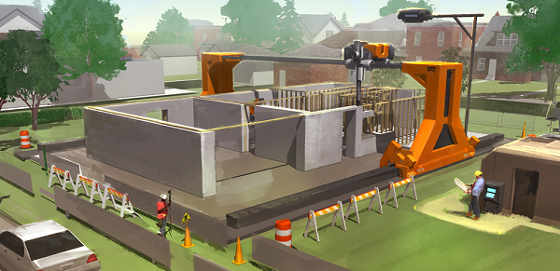

Приложение 2. Технология D –Shape
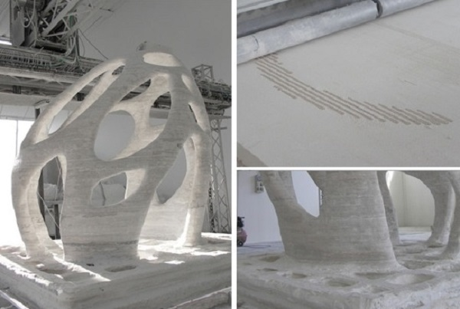

Приложение 3. Технология D –Shape
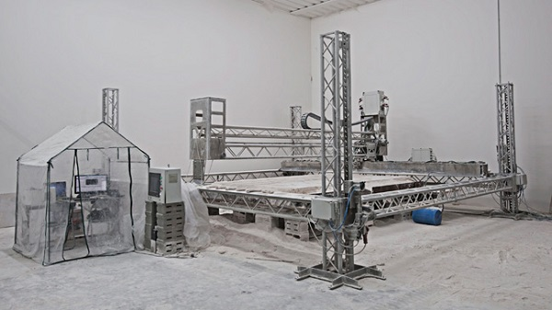
Приложение 4. Технология «StroyBot» Андрея Руденко
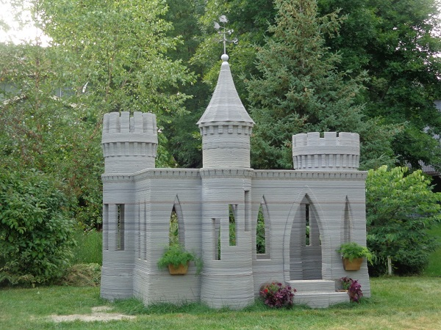

Приложение 5. Технология СПЕЦАВИА
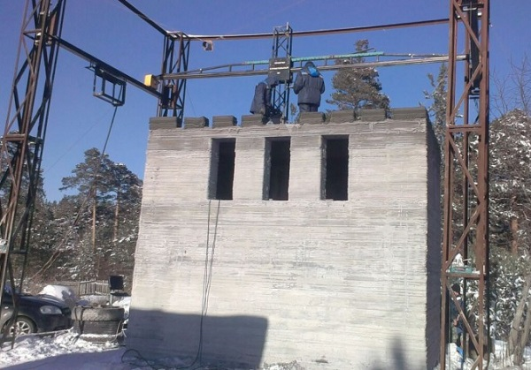

Приложение 6. Технология APIS COR
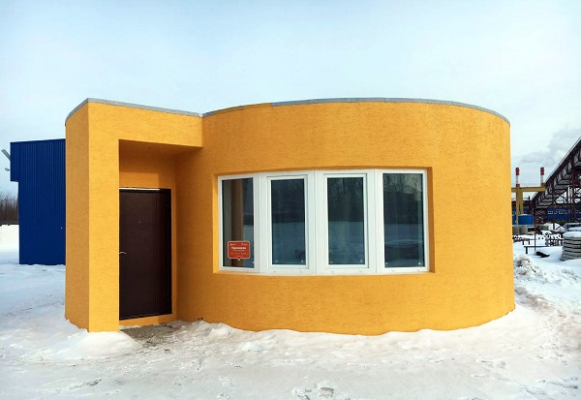

Приложение 7. Технология WinSun
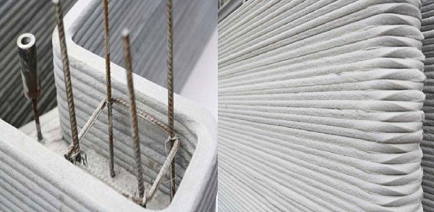

Приложение 8. Технология WinSun
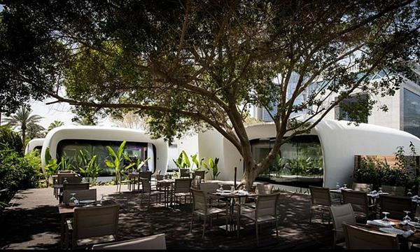

Стеновая конструкция толщиной 400мм с мокрым фасадом и утеплением пенополистеролом, в том числе с учетом стоимости блоков, клея, штукатурки, утеплителя и других материалов, а также стоимости работ по кладке, оштукатуриванию, устройству фасада с теплоизоляцией.
Стеновая конструкция, аналогичная по теплозащитным характеристикам, внешнему виду и несущей способности.

